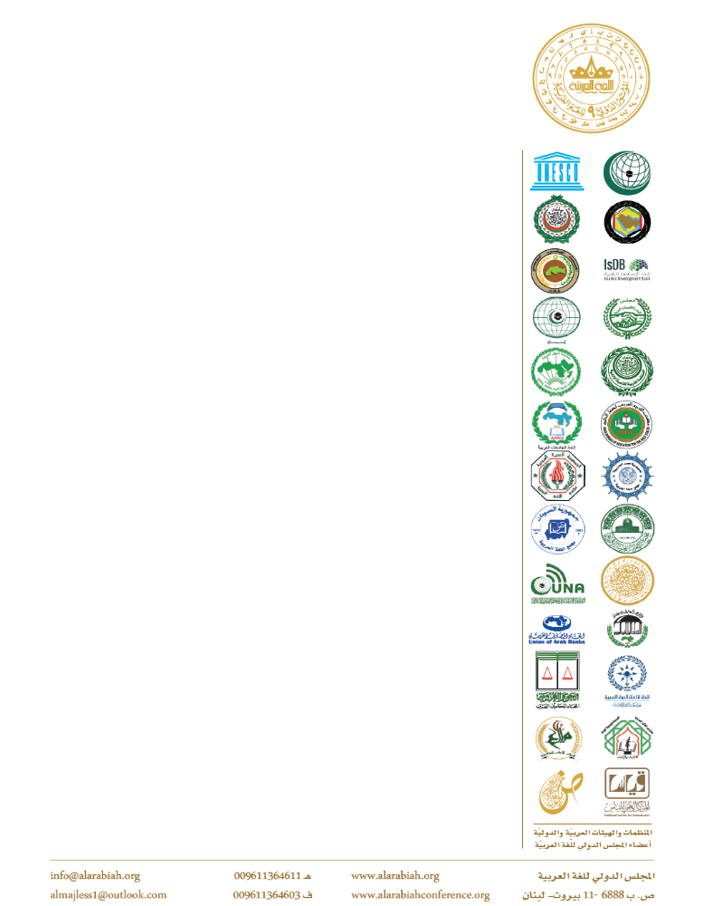
يعاد النموذج بعد استكماله عبر البريد الإلكتروني
almajless1@outlook.com ونسخة عبر البريد info@alarabiahconferences.org

أولاً: معلومات شخصية
- الاسم ........................... تاريخ تسجيلك ........................ الجنس............................
- الجنسية ............................ المؤهل العلمي...............................................
- التخصص ............................ المرتبة العلمية .............................
- مسمى الوظيفة ............................ جهة العمل .......................................................
- الجوال ............................ الفاكس ..............................................
- الهاتف ............................................... البريد الإلكتروني ...............................................
ثانياً: نوعية التسجيل والمشاركة أرغب بالحضور فقط ( )
- أرغب بالمشاركة ببحث ( ) أرغب بالمشاركة بورقة عمل ( )
الملخص : نرجو موافاتنا بملخص المشاركة باستخدام النموذج المرفق وإعادة إرساله مع نموذج التسجيل
- عنوان المشاركة أو البحث: ......................................................................................................................................................................................................................................................
ثالثاً: حجز الفندق هل ترغب / ترغبين الإقامة في فنادق المؤتمر؟ نعم ( ) لا ( ) .
- أرغب في نموذج حجز الفنادق من المؤتمر للحصول على التخفيضات؟ نعم ( ) لا ( ) .
رابعاً: الرسوم ( 50% تخفيض من رسوم المؤتمر لأعضاء الاتحاد الدولي للغة العربية )
- (رسوم المؤتمر 250 دولار أمريكي) (رسوم عضوية الاتحاد 100 دولار أمريكي)
خامساً: التأشيرة: هل تحتاج الى تأشيرة (فيزة) لحضور المؤتمر؟ نعم ( ) لا ( ) .
التأشيرة: يجب إرفاق صورة ملونة وواضحة من جواز سفر ساري المفعول لمدة لا تقل عن 6 أشهر من تاريخ المؤتمر، ولن يقبل أي جواز سفر بعد تاريخ 15 مارس 2019 م.
كما نرجو ارفاق صورة ملونة من الهوية الوطنية من الجهتين الأمامية والخلفية
للمزيد عن المعلومات عن المؤتمر عبر الموقع الإلكتروني
www.alarabiahconferences.org
نموذج تسجيل المشاركة أو حضور المؤتمر الدولي التاسع للغة العربية
01 – 04 إبريل 2020 م الموافق 08 – 11 شعبان 1441 هـ

